Информация

о проведенном мероприятии, посвященному Международному Женскому дню

конкурс «Две звезды» СШ № 9 с.Максимовка 2016-2017 уч.год.

6.03.2017 год в нашей школе прошел конкурс «Две звезды».

Цель:

-Активизация творческой деятельности разных поколений;  
- развитие творческих способностей, воспитание культуры;   
- сохранение и развитие песенного жанра;   
- создание высокохудожественного репертуара;   
- повышение исполнительского уровня и сценической культуры исполнителей;

-выявление талантов, сплочение коллектива.

По правилам мероприятия в конкурсе должны участвовать пары: учитель или родитель + ученик. Участвовало 12 пар участников.

В конкурсе приняли участие:

1. ученик 5 «А» класса Сабыр Рамазан с матерью Қапар Құльпара

2. ученица 5 «Б» класса Стульба Ксения и ее классный руководитель Динара Бекеновна

3. ученица 6 «А» класса Амиртаева Нұрасыл с матерьюЛатипова Алмагүл

4. ученица 6 «Б» класса Мутовщинская Радмила и ее первая учительница Белоброва Татьяна Петровна

5. ученик 7 «А» класса Әмірбек Жанатбек с тетей Жанабергенова Динара

6. ученица 7 «Б» класса Капишон Евгения и ее классный руководитель Петрова Татьяна Артемьевна

7. ученик 8 «А» класса Сейтжагипаров Олжас с отцом Уристемов Айбеком

8. ученица 8 «Б» класса Исаченко Влада и учитель английского языка Кали Айдана Бахытжановна

9. ученица 9 «А» класса Өмірбек Гүлден и учитель математики Рая Төребекқызы 10.ученица 9 «Б» Ивкина Вероника и учитель начальных классов Нижник Татьяна Ивановна.

11.ученик 10«А» класс Казалиева Ансар и учитель математики Өмірбай Гулбагира

12.ученица 10«Б» Панкова Юлия и учитель русского языка и литературы Жанглышева Баян Абдугалиевна.

Все пары тщательно подготовились к конкурсу и проявили себя в разных песенных жанрах. Все участники конкурса были награждены грамотами.

Все присутствующие в зале болели за своих фаворитов и получили огромное удовольствие, а учащиеся открыли своих учителей с новой стороны и теперь смотрят на них новыми глазами.

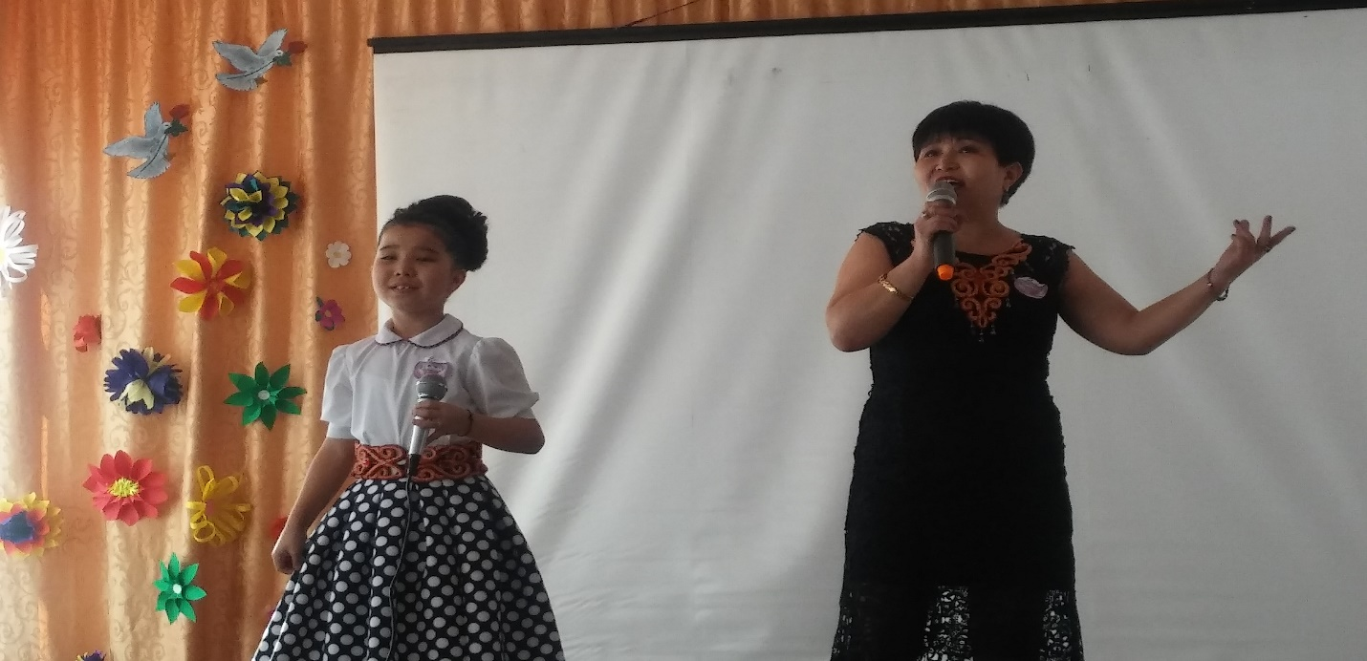

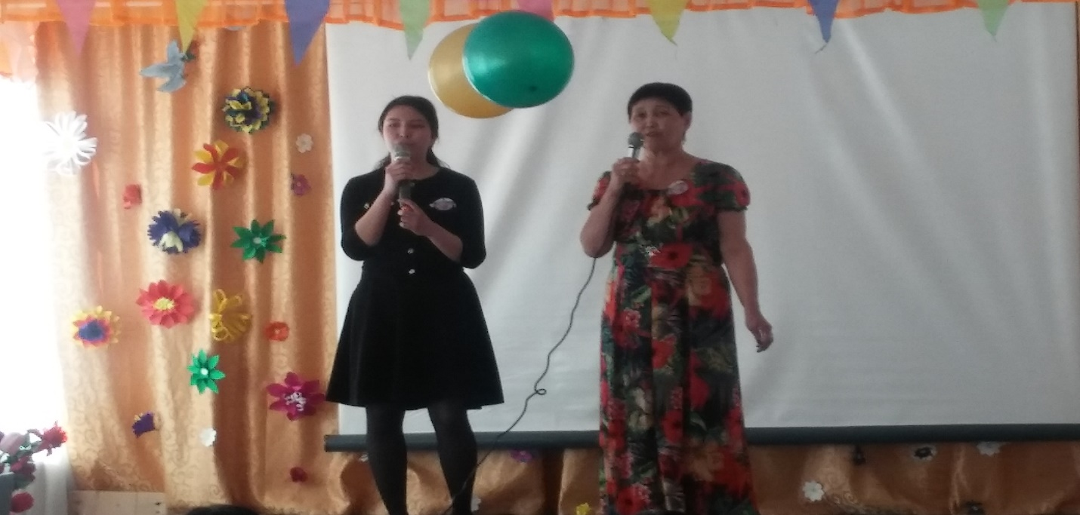

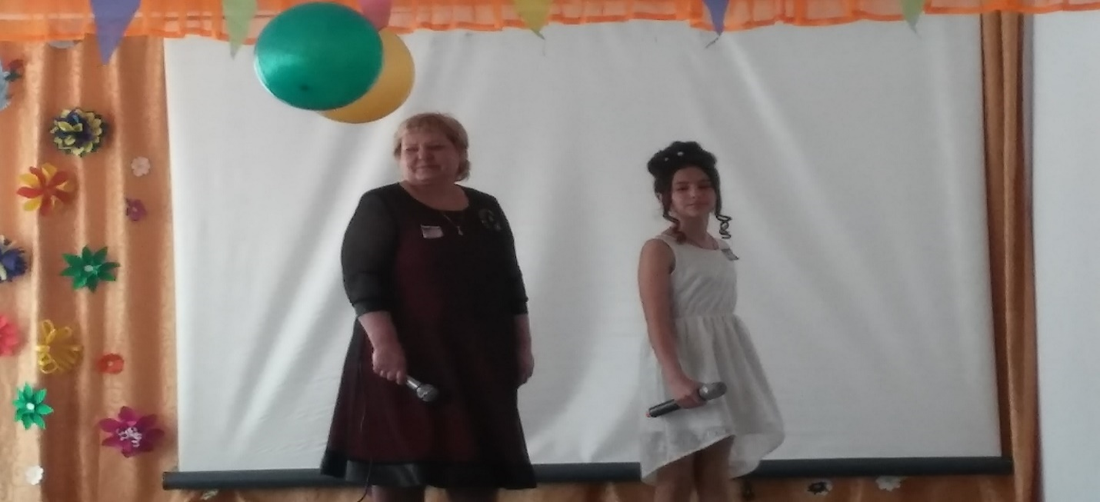

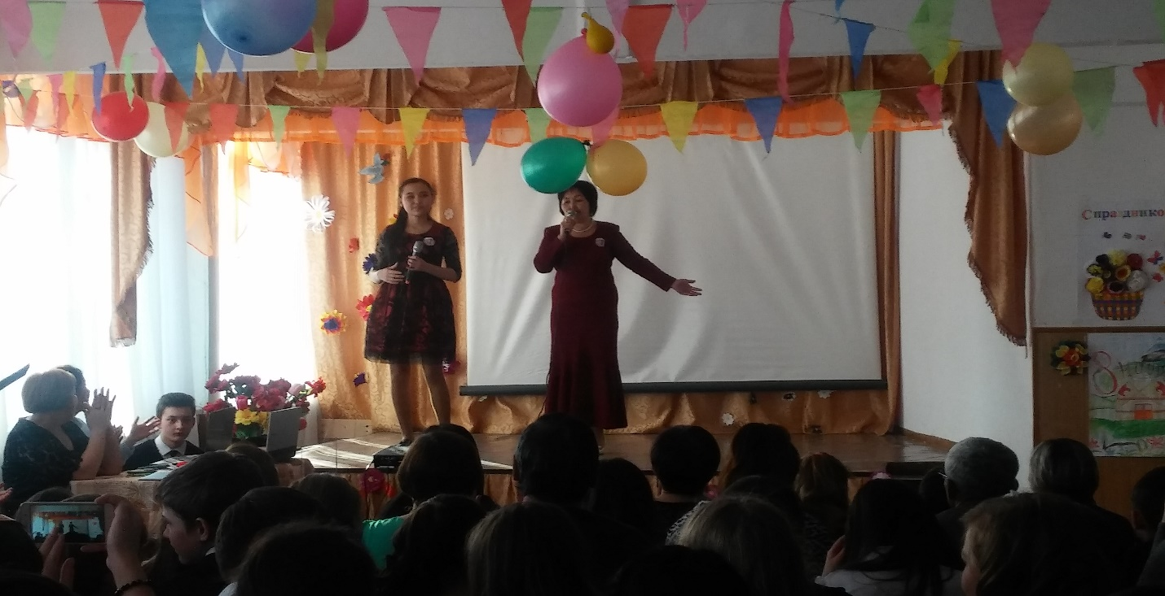

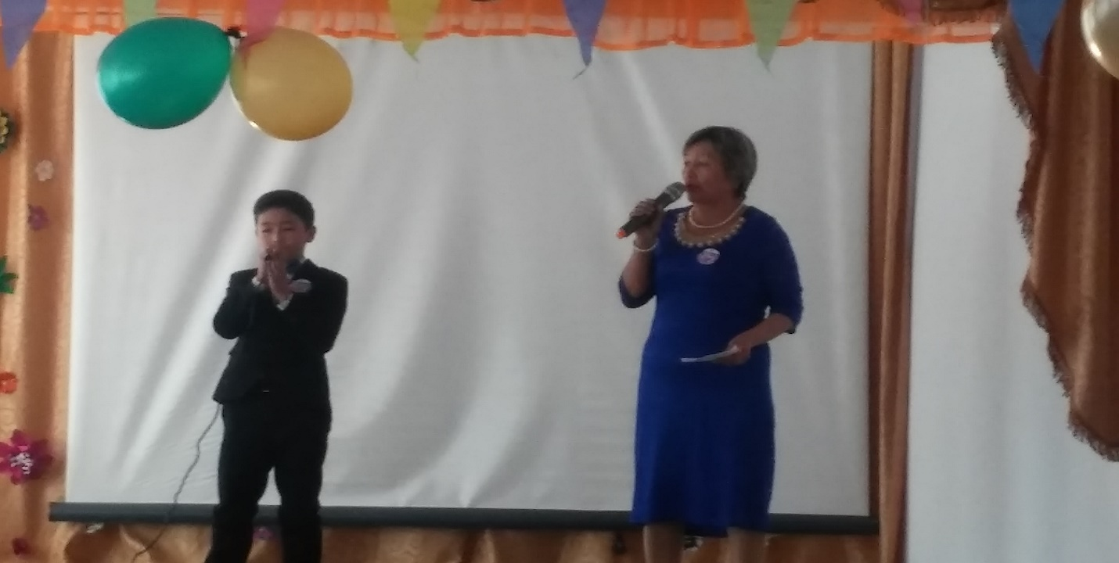

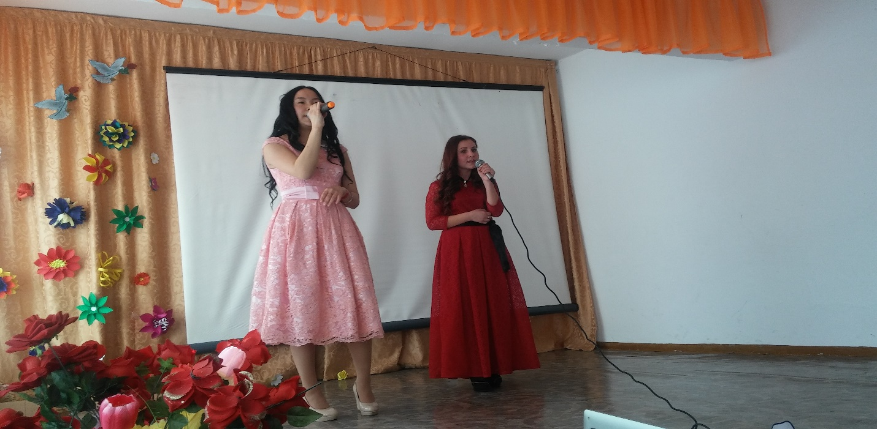

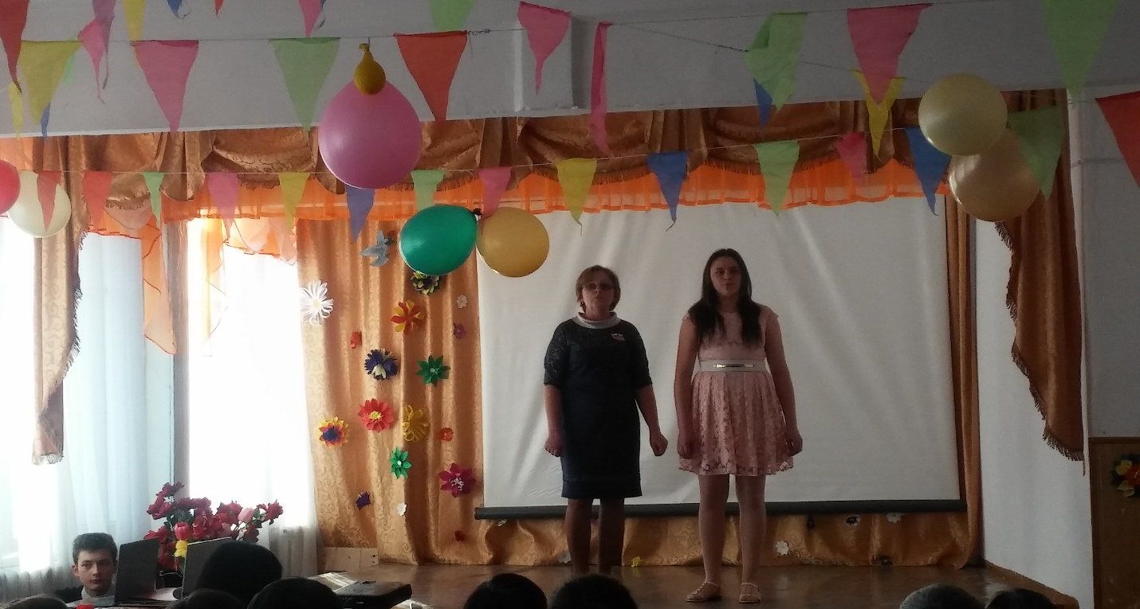

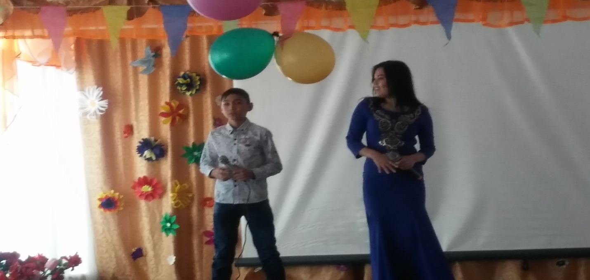

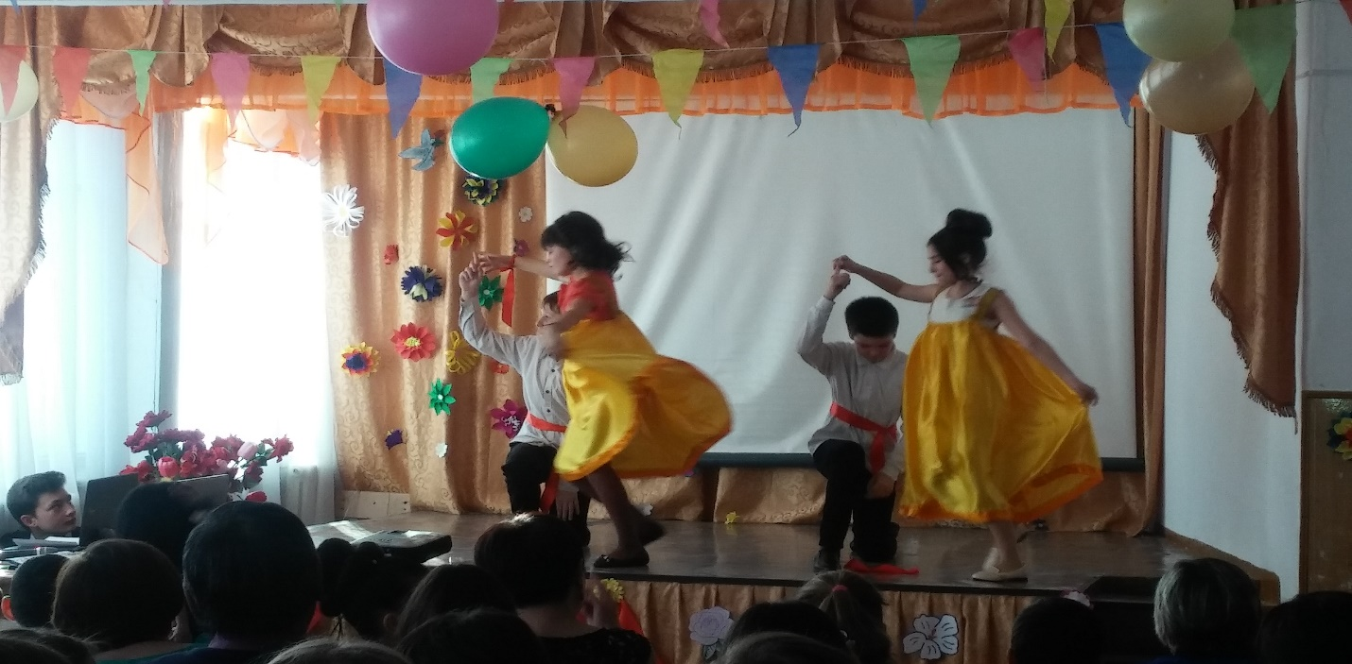

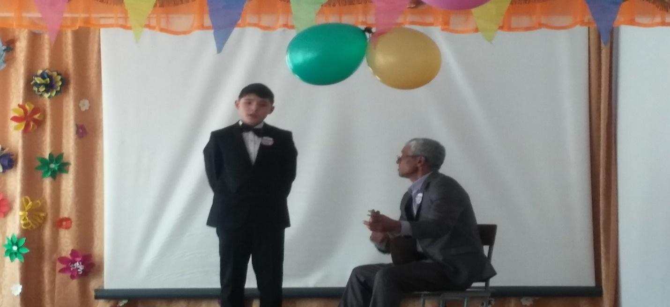

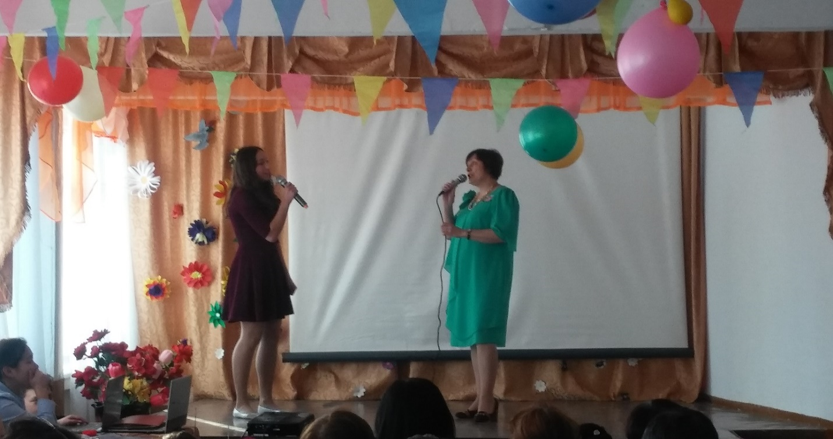

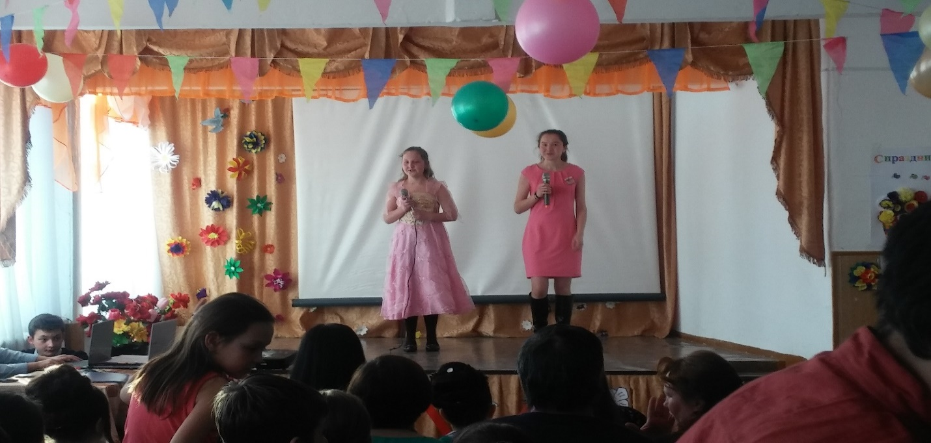

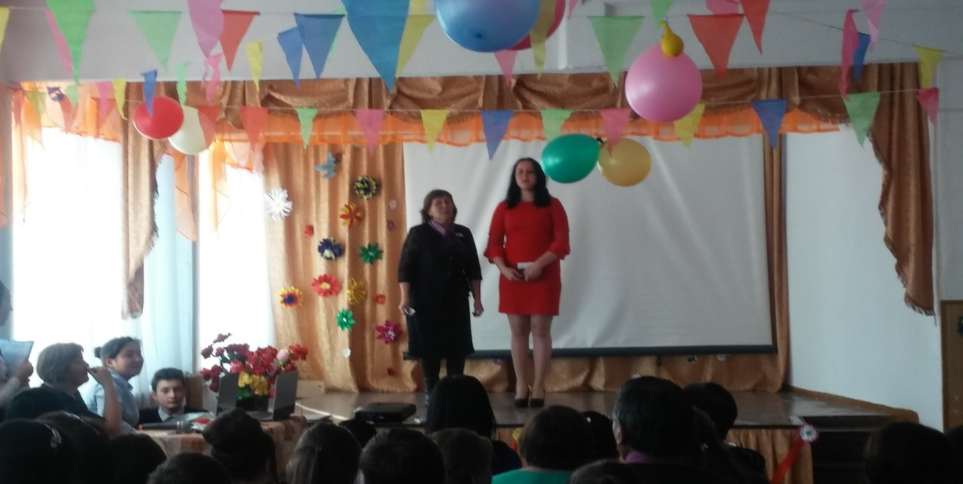

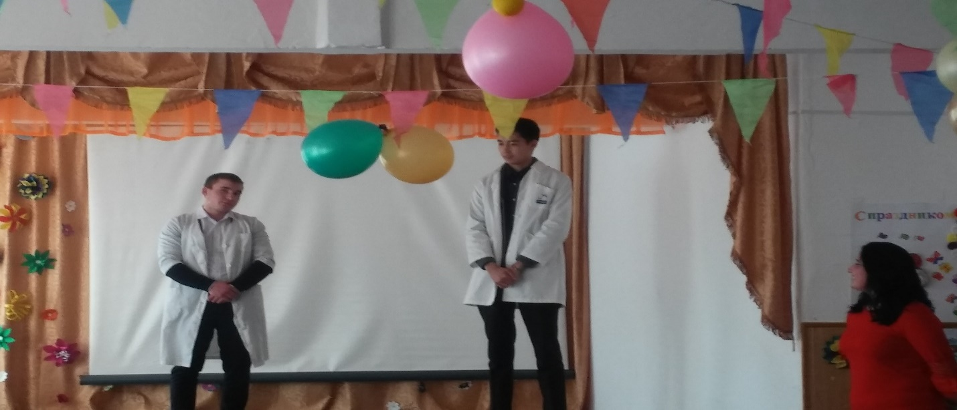

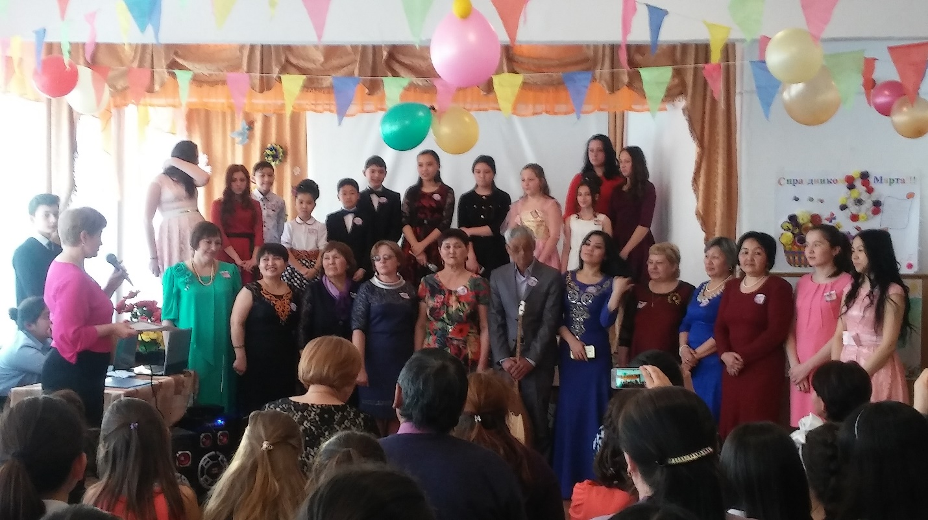

**Зам.по ВР : Кайрашева А.А..**